Профессиональные решения
для защиты от ФПВ и Мавик дронов

ПЕРЕНОСНОЙ КУПОЛЬНЫЙ РЭБ

Купольный РЭБ не требует определения направления ФПВ атаки. Купол полноценный, полусфера - а не псевдо "бублик" как на китайских штыревых антеннах.

 | РЭБ РЫБАК 6 GAN подавитель ФПВ и Мавик дронов (370-1100, 2300-2600, 5600-5900 МГц) мощность 300 Ватт
  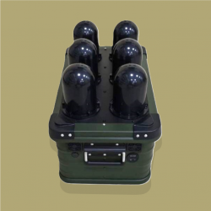
 | РЭБ НУБУК 6 GAN подавитель ФПВ и Мавик дронов (370-1100, 2300-2600, 5600-5900 МГц) мощность 300 Ватт
  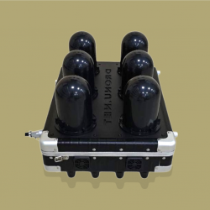
 | РЭБ НУБУК 4 GAN подавитель ФПВ дронов (370-1100 МГц) мощность 160 Ватт
  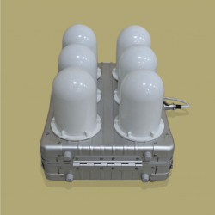

АВТОМОБИЛЬНЫЙ КУПОЛЬНЫЙ РЭБ

Купольный РЭБ не требует определения направления ФПВ атаки. Купол полноценный, полусфера - а не псевдо "бублик" как на китайских штыревых антеннах. Так же присутствует кросс поляризация антенн для лучшего перекрытия и горизонтальной и вертикальной поляризации антенн управления ФПВ.

 | РЭБ ПУМА 12 GAN подавитель ФПВ и Мавик дронов (270-1500/2000-2600/4900-6200 МГц) Мощность 600 Ватт
  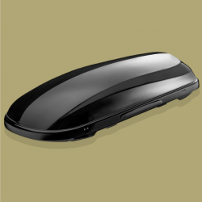
 | РЭБ ПУМА 12 GAN TURBO подавитель ФПВ и Мавик дронов (270-1500/2000-2600/4900-6200 МГц) Мощность 740 Ватт
 | РЭБ УМКА 8 GAN подавитель ФПВ и Мавик дронов (270-1100/2100-2700/5600-5900 МГц) мощность 420 Ватт
  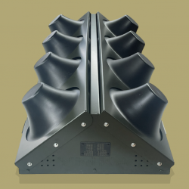
 | РЭБ УМКА 8 GAN TURBO подавитель ФПВ и Мавик дронов (270-1100/2100-2700/5600-5900 МГц) Мощность 510 Ватт
 | РЭБ УМКА 6 GAN подавитель ФПВ и Мавик дронов (370-1100/2300-2600/5600-5900 МГц) мощность 300 Ватт
  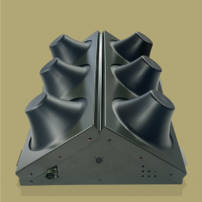
 | РЭБ УМКА 6 GAN TURBO подавитель ФПВ и Мавик дронов (370-1100/2300-2600/5600-5900 МГц) мощность 380 Ватт
 | РЭБ УМКА 4 GAN подавитель ФПВ дронов (370-1100 МГц) мощность 160 Ватт
  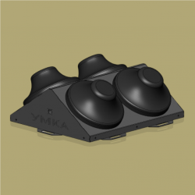

ПЕРЕНОСНОЙ НАПРАВЛЕННЫЙ РЭБ

 | РЭБ БЛИН 3 GAN подавитель ФПВ и Мавик дронов (370-1100, 2300-2600, 5600-5900)
  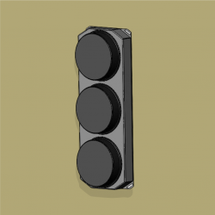
 | РЭБ БЛИН 2 GAN подавитель ФПВ дронов (370-1100)
  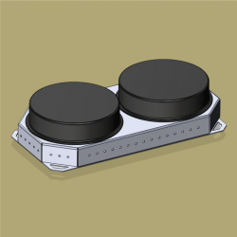

АВТОМОБИЛЬНЫЙ НАПРАВЛЕННЫЙ РЭБ
 | РЭБ ТЕНТАВР 12 GAN TURBO подавитель ФПВ и Мавик
  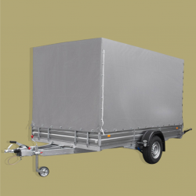

ГЕНЕРАТОРЫ ПОМЕХ РЭБ

Сравнение генераторов помех разных поколений

 | Генератор помех 4 поколения GAN SUPER SPEED 390-500 МГц  Узнать больше
  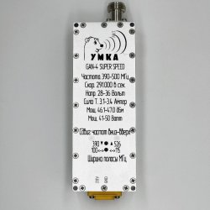
 | Генератор помех GAN-4 SUPER SPEED 500-600 МГц
  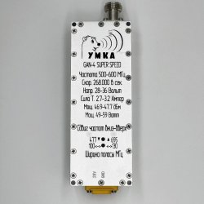
 | Генератор помех GAN-4 SUPER SPEED 600-750 МГц
  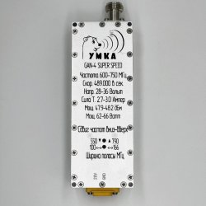
 | Генератор помех GAN-4 SUPER SPEED 750-900 МГц
  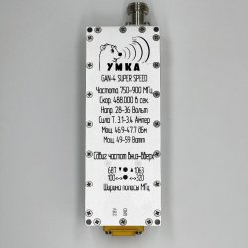
 | Генератор помех GAN-4 SUPER SPEED 900-1100 МГц
  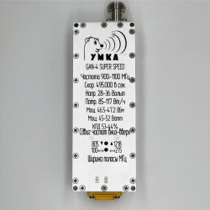

Сравнение генераторов помех разных поколений

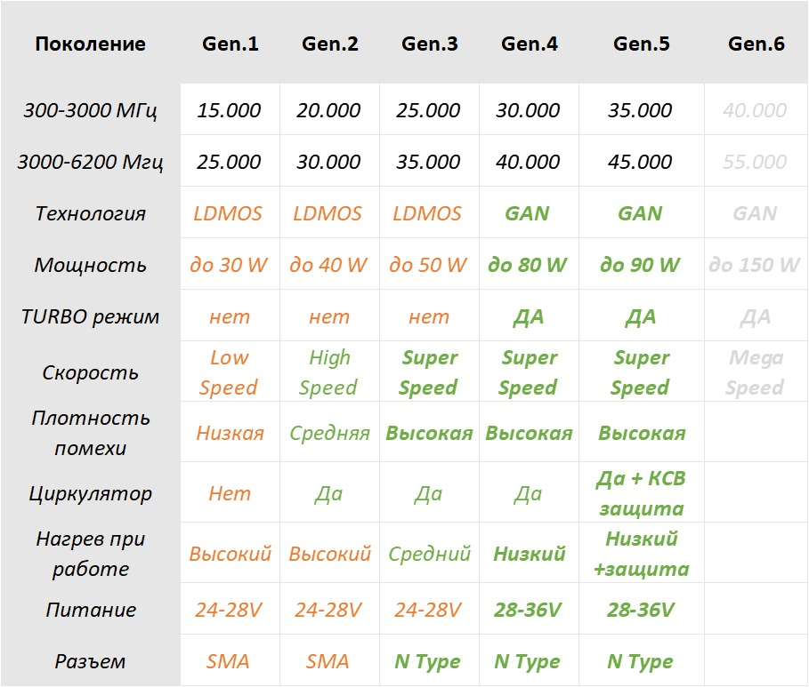

БЛОКИ И СТАНЦИИ ПИТАНИЯ РЭБ

 | Станция питания подавителя LiFePo4, выход 28-30 В, вход подзарядки 220 В, герметичный кейс
  

